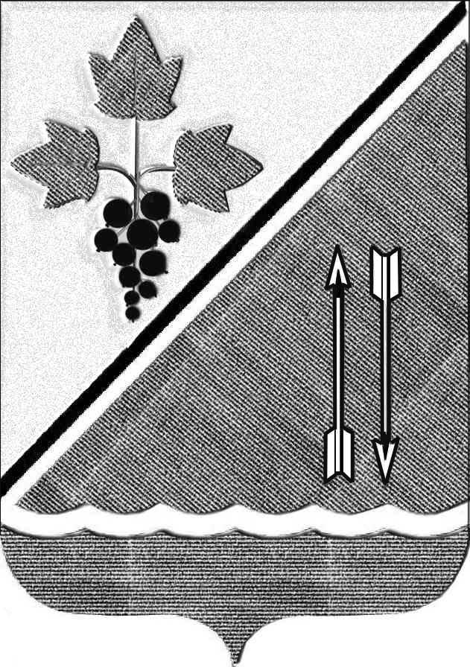

**АДМИНИСТРАЦИЯ КАРГАТСКОГО РАЙОНА**

**НОВОСИБИРСКОЙ ОБЛАСТИ**

**ПОСТАНОВЛЕНИЕ**

г. Каргат

|  |  |  |  |
| --- | --- | --- | --- |
| |  |  | | --- | --- | | О внесении изменений в постановления  администрации Каргатского района Новосибирской области от 22.08.2018г.№ 341 |  |   Администрация Каргатского района Новосибирской области  ПОСТАНОВЛЯЕТ:  1. Внести в постановление администрации Каргатского района Новосибирской области от 22.08.2018г.№ 341 «Об утверждении муниципальной программы «Развитие и поддержка субъектов малого и среднего предпринимательства Каргатского района Новосибирской области на 2019-2024 годы »» следующие изменения:  1.1. Внести изменения в муниципальную программу «Развитие и поддержка субъектов малого и среднего предпринимательства Каргатского района Новосибирской области на 2019-2024 годы »:  1.1.1.Паспорт муниципальной программы изложить в новой редакции.  1.1.2.Приложение № 1 к программе «Целевые индикаторы реализации муниципальной программы «Развитие малого и среднего предпринимательства, инвестиционной деятельности Каргатского района Новосибирской области» изложить в новой редакции.  1.1.3.Приложение № 2 к программе «Перечень мероприятий муниципальной программы «Развитие малого и среднего предпринимательства, инвестиционной деятельности Каргатского района Новосибирской области»  изложить в новой редакции.  2. Постановление вступает в силу с момента его официального опубликования.  3. Контроль за исполнением постановления возложить на заместителя главы администрации Каргатского района Новосибирской области Береснева И.М.  Глава Каргатского района  Новосибирской области В.А.Флек |  |